ШААН-КАЯ - 9
Автор: Александр Лавриненко, г.Одесса
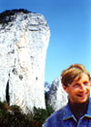
Александр Лавриненко
Шаан-Кая расположена в районе г. Алупка. Она не является частью Южной гряды , а выдвинута к морю , перед Алупкинской стеной. Перепад стены около 250 м. В центральной части стена нависает. По стене проложено 6 маршрутов (Примечание: на декабрь 2001 года пройдено 8 маршрутов), все 6-й к/тр.
Чтобы добраться под Шаан-Каю надо доехать до остановки Алупка "Питомник" , и от нее вверх по дороге , затем через виноградники выйти на Грунтовую дорогу , которая выводит практически под стену. Вода в роднике в 15 минутах хода от стены.
Остальные маршруты расположены значительно левее и правее центра. Маршруты левой части более разрушены. На маршруте Грищенко (№5 на фото) нижняя часть довольно однообразна - плохие шлямбура временами подскоки лазанием, но в основном ИТО. Верхняя часть более монолитна и менее испорчена шлямбурами.
О самом левом маршруте у меня сведений нет.
Маршруты правой части стены более интересны:
Маршрут Грищенко 5Б, VI, А2, 285м
(№2 на фото) Проходит по правой части стены. Маршрут, в основном , щелевой , много свободного лазания.
Время прохождения- 5-6 часов.
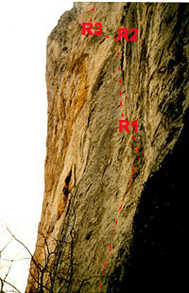  Нижняя часть маршрута Грищенко | 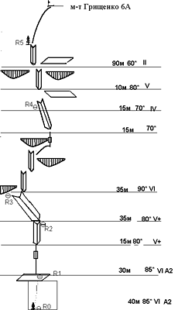 | Начало маршрута от большого дерева растущего вплотную к стене.  Первые метры по дереву, далее по шлямбурной дорожке, местами лазанием, выйти на полку.  R0-R1 (40м, VI, A2, 85°)  Далее вверх по щели (закладки, френды) , переходящей во внутренний угол. Пункт страховки на полочке (шлямбур, крючья).  R1-R2 (45м, VI, A2, 85°)  По внутреннему углу вверх-влево под небольшое нависание.  R2-R3 (35м, V+, 80°)  Далее, через нависание, вверх-вправо по внутренним углам и щелям, обойдя справа небольшой карниз, выйти на выполаживание (35м, VI, A2, 90°), затем по простым скалам (15м, III, 70°) вверх.  R3-R4  От пункта вверх по крутым разрушенным скалам (25м, V, 80°), далее по простым скалам к большой сосне (30м, II, 60°).  R4-R5  Дальше вверх по простым скалам до вершины.  R5-R6 (60м, II)

